БОЕВОЙ ЛИСТОК №
От « » ___________ 20__г. I взвода 8 а класса
Вот и наступил этот день. 1 сентября — День знаний и старта нового учебного года. Хочется пожелать, чтобы этот день не был причиной печали, а запомнился долгожданными веселыми встречами, задорным и звонким смехом, новыми интересными знакомствами и
пробуждением жажды к знаниям, чтобы сил и терпения хватило на весь грядущий год! Высоких отметок, легких контрольных, интересных уроков и верных друзей, с которыми все, что было уже сказано легко осуществится!

ГОРЖУСЬ КАДЕТА ЗВАНЬЕМ!
Горжусь кадета званьем, я не скрою!
И не хотел бы я другой судьбы!
Ведь нас учили не хожденью строем,
А – Дружбе, Чести, Вере и Любви!

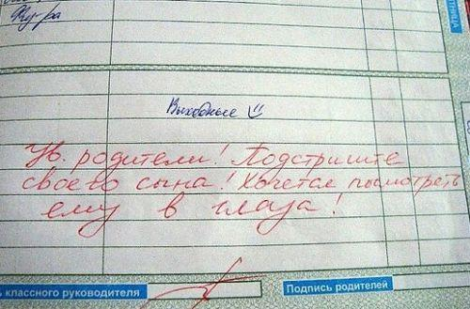
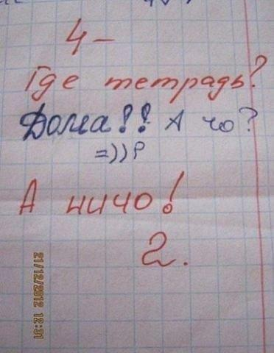
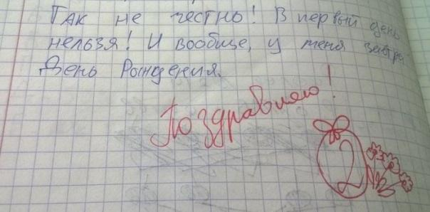

РЕДАКТОРЫ: ________________________
________________________

